Toon a Ville
Barcelona Animation Showcase
Del 22 al 25 de juny de 2013
Barcelona- Vilanova i la Geltrú
Cinemes Verdi – Bosc Cinema - Palau de la Virreina
Toon a Ville es el mundo de los dibujos animados que convive con nosotros. Puntualmente, en determinados lugares y momentos, podemos descubrirlos.
Toon a Ville es un evento centrado en la animación infantil como un sector de desarrollo económico y cultural fundamental.
Destacados 2013:
- Después de celebrar dos ediciones en Sant Cugat Toon a Ville traslada su sede a Barcelona y a Vilanoa y la Geltrú.
- Toon a Ville es un proyecto de Luvània y Soon in Tokyo y goza del apoyo del Ajuntament de Barcelona (ICUB), El Servei de Desenvolupament Empresarial (SDE) del departament de Cultura y el Kids 'Cluster .
- Las proyecciones se llevarán a cabo en los Cines Verdi los días 22 y 23 de junio.
- El Encuentro de talentos (actividad profesional) se llevará a cabo en el Palau de la Virreina el martes 25 de junio.
- Entre los invitados de la edición de 2013 destaca Javier Fesser, director de cine que presentará su nuevo largometraje "Mortadelo y Filemon contra Jimmy el cachondo" y Shamik Majumdar director de desarrollo de Disney.
- La programación se dirige a mostrar alguna de las producciones más interesantes del panorama local e internacional de la producción de animación para TV destacando aquellas producciones que plantean nuevas estéticas, definen un sector global y constatan las oportunidades para las empresas catalanas.
- Toon a Ville es proyecciones, un taller y el Encuentro de Talentos.

Programación
Los días 22 y 23 de junio en los cines Verdi. Una oportunidad para niños y profesionales de descubrir qué se está haciendo en este momento y para disfrutar de la mejor animación internacional
La programación concentrada en 4 sesiones se dirige a mostrado alguna de las producciones más significativas del panorama actual de la producción de animación para televisión.
Cataluña es uno de los territorios con mayor volumen y calidad de producción de animación para los niños. Cuenta con un tejido de productoras altamente competitivas y muy bien posicionadas en el panorama internacional que les permite exportar sus producciones en todo el mundo. A menudo estas producciones son desconocidas en nuestro país o pasan desapercibidas en el contexto de la programación televisiva como un producto internacional más.
En Toon a Ville queremos mostrar alguna de las últimas producciones, aún inéditas, que se han hecho aquí, el grueso de las cuales coproducidas por TVC, como Misha (Teidees) adaptación de los cuentos de Phillip Stanton, Picnic con pasteles (Submarine - Tomavistas ), una coproducción con Holanda de la productora de Barcelona recientemente seleccionada por los Emmy Tomavistas, Flying Squirrels (Mago Production) o Noa & Max (España, Everis - Universidad Pompeu Fabra) una coproducción entre la consultora Everis y la Universidad Pompeu Fabra que se presenta como un singular y significativo proyecto de colaboración entre la empresa privada y la universidad.
En la programación también incluimos alguna de las propuestas más sorprendentes y singulares de la producción actual, producciones que nos muestran que aún queda mucho por decir, que los niños son consumidores críticos y permeables a nuevas propuestas estéticas y conceptuales, The Tumbler (Paissos Bajos, ilustre), Hubert & Takako (Francia, Xilam) y sobre todo la sorprendente, transgresora y políticamente incorrecta visión de la muerte de los galardonados hermanos McLeod responsable de una de las producciones más disruptivas de la BBC Isle of Spagg (Reino Unido, Brothers McLeod)
En la programación también se incluyen las últimas producciones de autores que han convertido nuevos clásicos, productoras imprescindibles que no dejan de sorprender. Después de fascinarnos con las historias del Gruffalo la productora Magic Light nos presenta su última producción. Una nueva adaptación de un cuento imprescindible de la literatura ilustrada británica. Room on the Broom (Reino Unido, Magic Light Pictures) una obra tan bella e impecable como las películas del Gruffalo,
La productora francesa Folimage cierra la serie de " Les Quatre saisons de Léon" con una nueva deliciosa película en stop motion L’Automne de Pougne (Francia, Folimage), un cuento bellamente narrado que nos traslada el amor por la literatura.
Matt Hatter es una de esas series que puede revolucionar el panorama internacional. Las aventuras de este héroe de 13 años se desarrollan en parte en una dimensión secreta, un universo paralelo trasladado a la pantalla con la innovadora técnica llamada Multivision, un 3D estereoscópico sin gafas que le dejará con la boca abierta.
El panorama internacional de la producción de animación es efervescente, las producciones se multiplican y surgen nuevos centros de producción que dinamizan y aportan nuevas visiones y oportunidades. Singapur se ha convertido en uno de los centros de producción imprescindible, un actor cada día más competitivo que con producciones como Oddbods (Singapure, One Animation), asaltan el mercado internacional como o pretenden hacer los Emiratos Árabes que con Mansour (Emiratos Árabes Unidos, Fanar Productions), apuestan por reforzar sus referentes propios y difundirlos internacionalmente en la que es la primera producción para el mercado global de los Emiratos. Finalmente presentamos la primera producción en 3D realizada en Afganistán. Buz-e-Chini es una pieza única, una curiosidad que nos habla de cómo la animación es un lenguaje universal y de cómo los niños de todo el mundo no son tan diferentes.
Taller
La animación es una actividad fascinante y mágica. Descubrir sus secretos nos supone abrir las puertas a un medio de expresión accesible a la vez que nos proporciona claves para entender los productos audiovisuales que consumimos.
Proponemos un taller donde jugar con la animación. Una actividad donde niños y familias pueden participar activamente y descubrir cómo dar vida al león Woo para confeccionar juntos la careta de entrada de Toon a Ville
Cada participante dispondrá de un segundo de secuencia (8 fotogramas), que pintará y manipulará. Después se acercarán al set de captura y fotografiarán los fotogramas ya manipulados. Antes, después o mientras hacen cola para la captura, los niños y sus acompañantes podrán fotografiarse haciendo de león tras un panel agujereado que imita el marco de la Metro. Será nuestro photocall. Los sonido de los gritos que hagan los niños al asomarse será la base de la banda sonora de la película.
El taller será a cargo de Ahomeinprogressfilm (http://ahomeinprogressfilm.tumblr.com/) un colectivo de artistas y animadores integrado por Pepon Meneses, Rafa Castañer y Laura Ginès, responsables de un singular proyecto de academia de animación y producción de una película utilizando una vivienda como escenario.
La sede del taller será Experimentm amb l’Art y se llevará a cabo el sábado 22 y el domingo 23 de 10:30 a 13:30 y de 16:30 a 19 h.
Encuentro de Talentos
Toon a Ville con la colaboración del Ajuntament de Barcelona, ​​el Servei de Desenvolupament Empresarial y el Kid’s Clustrer presentamos el Encuentro de Talentos 2013.
El Encuentro de Talentos 2013 son una serie de presentaciones a cargo de profesionales del sector que se dirige a mostrar la riqueza de la animación infantil como sector creativo y empresarial, exponiendo diferentes fases del proceso productivo y constatando las oportunidades y características de cada uno de ellos. Desde la concepción a la explotación de nuevas líneas de negocio la animación infantil catalana es un sector sólido y de oportunidades en un entorno global y de crecimiento.
Los participantes en la edición de 2013 del Encuentro de Talentos de Toon a Ville son:
Sergio Marco, gerente de Everis, Marco Romeo, Director del Master en Animación UPF y director de la serie y Lorena Díaz Arrondo, Directora creativa de la serie presentan el proyecto Noa & Max, Atrapados en la electrónica. Una serie de animación que fomenta el talento innovador y el aprendizaje para la creatividad TIC entre los jóvenes. La serie, dirigida a los jóvenes de 10 a 14 años, cuenta con la financiación de la Fundación Española para la Ciencia y la Tecnología (FECYT) y se presenta como un innovador proyecto donde se han unido industria, universidad y administración pública con el objetivo común de atender un problema que, en último término, afecta la empleabilidad de los jóvenes.
Headless es un estudio de desarrollo de creatividad aplicada al desarrollo de largometrajes de animación ubicado en la ciudad de Barcelona y de proyección y prestigio internacional. Un ejemplo de excelencia • excelencia que ha sido más reconocida fuera que en casa y que demuestra el potencial de las estructuras empresarial pequeñas, flexibles, centradas en el talento y con una estricta orientación internacional.
Shamik Majumdar, Director de desarrollo de nuevas series de The Walt Disney Company. Desde su labor en Disney explora el talento internacional y apostando por cuáles serán las nuevas producciones Shamik Majumdar es una de esas personas que determinan cómo se configura el mercado global de la animación. En Toon a Ville tendremos ocasión de descubrir cómo plantea su trabajo y cuáles son las próximas producciones en las que están trabajando.
Toni Albert (Consejero delegado de Motion Pictures) y Xavi Mas (Responsable de Desarrollo y Coproducciones de contenidos de animación) nos hablarán de una de sus líneas de trabajo: la distribución internacional de contenidos. Esta empresa con sede en Barcelona con más de 35 años de experiencia acumula en su catálogo 2500 medias horas de programas de animación, 1.500 largometrajes y Tv Movies, 500 horas de series en imagen real y 500 horas más en documentales para ser distribuidas en el territorio nacional. En los últimos años, la empresa ha llevado a cabo una clara apuesta por la internacionalización mediante la producción de series de animación propias, produciendo más de una docena de títulos, muchos de los cuales inéditos en nuestro país, los cuales se han vendido a más de un centenar de países.
Javier Fesser es uno de los directores más reconocidos del panorama español galardonado con tres premios Goya. Con su productora Películas Pendelton y su socio Luis Manso han producido la versión animada en 3D de Mortadelo y Filemon: Mortadelo y Filemon contra Jimmy el Cachondo, uno de los estrenos más esperados de la producción estatal de largometrajes de animación.
Una de las oportunidades de negocio más sólidas en torno a la producción de animación se encuentra en la gestión del licencing. De la mano del Kids 'Cluster y con la participación de Marta Poal, Area Marketing Manager de Chupa Chups Perfetti van Melle, Xavier Benzekri, Brand Manager de Biplano y de Daniel Rossinés Director General de Comansi invitamos a las empresas a explicar cómo alimentación, juguetes y animación pueden generar oportunidades compartidas.

Toon a Ville como instrumento transversal de dinamización económica
Toon a Ville quiere ser un instrumento útil para el sector y generador de oportunidades empresariales.
Queremos desarrollar un espacio de intercambio de experiencias y conocimientos entre los empresarios y creadores de aquí y los mejores profesionales internacionales. Queremos contribuir a generar redes profesionales ya posicionar nuestro tejido empresarial junto al élite mundial.
Toon a Ville son unas jornadas donde un grupo de profesionales tienen la oportunidad de convivir, de exponer su visión sobre el sector y presentar los proyectos en los que están trabajando.
Toon a Ville parte del sector del ocio audiovisual infantil para convertirse en atractivo y útil para sectores esenciales en la economía que participan de los ejes sobre los que se ha construido Toon a Ville: los niños y el ocio.
Toon a Ville es turismo, gran consumo infantil, cultura, formación, tecnología, ocio ...
Informaciones Prácticas:
Espacios:
Verdi Park Barcelona
C / Torrijos 49
Tel.932 38 79 90
Experimentem amb l’Art
C / Torrijos, 68. 08012. Barcelona
932 171 8177
entra@experimentem.org
Palau de la Virreina
La Rambla, 99
08002 Barcelona
T 933161000

Precios:
Entrada proyecciones: 6 euros
Taller: 3 euros
Encuentro de Talentos: 20 euros

Detalle Programación

BUP - 11:15h.
3-5 años, 46 minutos

Misha
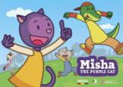
España, 1’, Productora: Teidees, 2013, VOC

Misha, una gatita de cinco años es la responsable de divertidas travesuras. Como toda niña de su edad, Misha se enfada, patalea y recibe regañinas de sus padres. Tambien juguetona, dulce y soñadora, Misha es un personaje entrañable.
Serie coproducida por TVC. Basada en los dibujos de La Gata Misha del ilustrador Philip Stanton.

Picnic amb pastisos
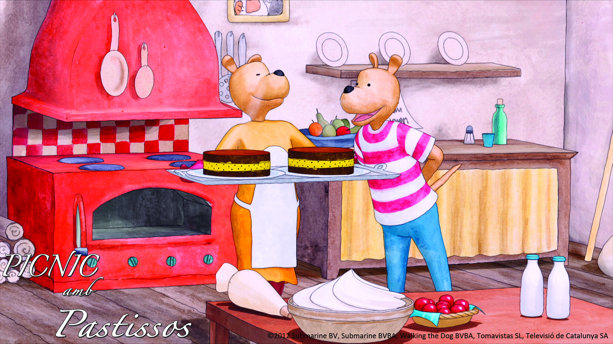
Países Bajos– España, 2x5’, Productora: Submarine – Tomavistas, 2013, VOC

Un pueblecito de animales se enfrenta a un gran reto colectivo: ¡conseguir que todos vayan de picnic! No será fácil, porque todos son muy diferentes y a veces sus objetivos chocan. ¿Conseguirán ponerse de acuerdo y disfrutar de los pasteles?

The Tumblies
Países Bajos, 5’, Productora: Illuster, 2013 VOSD

Entra en el entretenido mundo de los tres Tumbler y su perrito. Todo es diversión, juego, descubrimiento y fantasía.

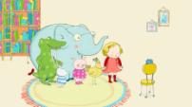
Tilly and her Friends
Irlanda, 5’, Productora: Jam Media, 2013, VOSC

El món de Tilly és aquell on els nens es coneixen i es fan amics. A Tilly li encanta tenir els seus amics al seu voltant i passar l’estona amb ells jugant amb la imaginació, descobrint les alegries i els reptes de l'amistat.

Room on the Broom
Reino Unido, 25’, Productora: Magic Light Pictures, 2012, VOSC

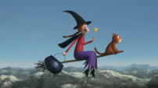
Después del gran éxito de el Gruffalo llega Room on the Broom un cuento mágico sobre la amistad y la familia de la exitosa y premiada escritora Julia Donaldson y del ilustrador Axel Scheffler.
Una historia sobre una amable bruja que invita a una sorprendente colección de animales a unirse a ella en su escoba, pese a lo que piense su gato.
El grupo salva a la bruja de un temible dragón, y en agradecimiento les recompensa con una magnífica escoba nueva donde tienen espacio para todos.

MIAU - 12:30h.
5-7 años, 53 minutos

Oddbods
Singapur, 5x 1’, Productora: One Animation, 2013 VOSD

Los juguetones Oddbods siempre nos sorprenderan con sus travesuras y juegos.

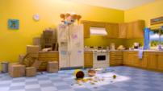
Made by Molly
EEUU, 3’22’’, Productora: Cam and Benny, 2013, VOSC

Molly es una pequeña y adorable traviesa que busca la aventura con su amigo el monstruo de peluche en un mundo de su propia creación.

Casparade
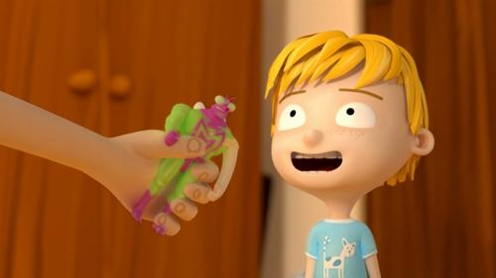
Polonia, 11’, Productora: Human Ark, 2013, VOSC

Ser un niño de 7 años no es un trabajo fácil. Especialmente si tienes que lidiar con un inmaduro editor de periódicos y una meticulosa psiquiatra animal que además resultan ser tus padres.

Mansour
Emiratos Arabes, 11’22’’, Productora:Fanar Productions, 2013, VOSC

Mansour es la primera serie de animación para el mercado global de los Emiratos Árabes Unidos. Concebida como una forma de involucrar a los jovenes de los EAU en el fortalecimiento de los lazos con su patrimonio y la cultura emiratí, Mansour nos explica las emocionantes aventuras de un grupo de jovenes emiratíes diseñadas para cautivar su imaginación y animarles a jugar un importante papel en el futuro de su nación.

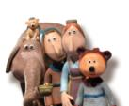
L'Automne de Pougne
Francia, 26’, Productora: Folimage, 2012, VOSC

Misteriosamente han desaparecido las historias de todos los libros del reino. El buen rey Baltasar se aburre como una ostra y hunde toda la población en una profunda depresión. "Esta es otra mala pasada del Bonifacio", advierte Poppety el huraño erizo. Pero como puede estar tan seguro?

ARGHHH - 17:00 h.
7-9 años, 51 minutos

Flying Squirrels
España, 13’, Productora:Mago Production, 2013, VOC
"Cinco amigos se adentran en las profundidades de Dragon City en la búsqueda de un Baúl que cumple todos los deseos. Tendrán que enfrentar las fuerzas del conglomerado más poderoso del planeta y escapar a los peligros del mundo subterráneo para triunfar donde sus padres fracasaron. Ellos son descendientes de antiguos linajes de piratas, han sido entrenados y no tienen miedo. Ellos son los Flying Squirrels."

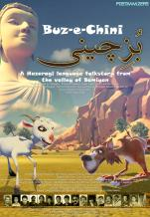
Buz-e-Chini
Afganistán, 19’44’’, Productors: Nasim Javaid, Abdul Aleem, Salman Abedin, 2012, VOSC

Buz-e-Chini es la primera película en animación 3D jamás hecha en lengua Hazaragi, dirigida por Abbas Ali. La historia está basada en un cuento tradicional del pueblo Hazara de Hazarajat, el altiplano central de Afganistán, donde un lobo astuto trata de engañar a tres hijos de una cabra que viven en el hermoso valle de Bamiyán.

Hubert & Takako
Francia, 7’, Productora: Xilam, 2013, VOSC

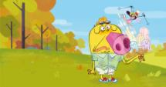
Cualquier cerdo puede soportar la presencia de una mosca, pero para Hubert, que aspira a convertirse en el arquetipo del hombre moderno, un tipo elegante, Takako está arruinando sus planes! Esta mosca deliciosamente fuera de control estropea los engranajes bien engrasados ​​de Hubert. Aún peor, ella lo acepta tal como es. No es el fondo esto la verdadera amistad?

Justin Time
Canadá, 11’, Productora: Guru Studio, 2012, VOSC

¿Buscando aventuras? Estas llegan de la mano de Justin y sus amigos imaginarios Olive y Squidgy protagonistas de las mayores historias de todos los tiempos, contada desde todos los rincones del mundo! Justin nos presenta diferentes escenarios para la aventura, ya sea montar cohetes espaciales, descubrir nuevos mundos con el Viking, cazar el gato Cleopatra por las pirámides de Egipto! Squidgy, su fiel amigo de arcilla siempre está ahí para ayudar y Olive siempre tiene una cara amable. Historias inspiradoras que muestran com la amistad, la aventura y la diversión son eternas!

MUUUU - 18:15 h.
9 – 11 años, 66 minutos

Noa & Max
España, 4x3’, Productora: Everis - Universitat Pompeu Fabra, 2013, VOC
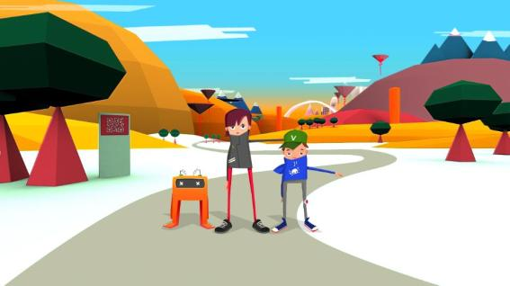
Noa & Max tendrán que emplear conocimientos de ciencia y tecnología, que siempre consideraron aburridos e inútiles, para salir del videojuego Electronia en el que han quedado atrapados. Mientras tanto, el mundo entero seguirá sus aventuras por medio del mismo juego y se convertirán en los héroes que lo arreglaron.

Isle of Spagg
Reino Unido, 29’, Productora: Brothers McLeod, 2011 , VOSC

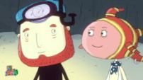
En la otra orilla del Mar Vertic las cosas son realmente espeziales. Escuchad esto... Alguien morirá. A nadie le importará. Pero los muertos se deben respetar.
No creeis? Escuchad esto... Una querida mascota morirá. Podría ser el origen de un nuevo avance científico o el desencadenante de una conversión religiosa? Probablemente ni lo uno ni lo otro.
Escuchad esto... Un niño no morirá. Pero es casi seguro que lo haga varias veces. Los hermanos McLeod nos sorprenden con una atrevida y transgresora historia sobre la muerte y la familia. Una aventura única para niños y niñas muy especiales.

Matt Hatter
Reino Unido, 25’, Productora: Platinum Films, 2012, VE

Matt es un chico de 13 años con mucha energía y muchas ganas de diversión y aventura que un día por casualidad descubre que su familia es guardiana de una dimensión secreta llamada Multiverso. La entrada para acceder a este mundo paralelo está en la casa de Matt: el Teatro Coronet Movie. En una misión por salvar a su abuelo, Matt se convierte en el nuevo héroe Hatter y junto con sus mejores amigos Roxie y Gomez intentarán salvar el Multiverso de los famosos villanos de las películas que se han escapado y están bajo el control del malvado Lord Tenoroc.

Créditos
Un proyecto de: Luvània + Soon in Tokyo
Director: Alfred Sesma
Ayudante de producción: Clara Bofill
Comunicación: Soon in Tokyo
Ilustración: Brosmind Studio
Taller: Ahomeinprogressfilm
Prensa: Pat Comunicaciones
Más Información
Sitio Web y venta de entradas:
www.toonaville.com
Redes Sociales:
Facebook: www.facebook.com / Toonaville
Twitter: www.twitter.com / Toonaville
Flickr: www.flickr.com / Toonaville
Tel. / Fax: +34 973 28 33 80
toonaville@toonaville.com
www.toonaville.com
Contacto Prensa:

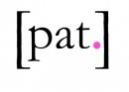
[Pat Comunicaciones]
Tel. 0034 653 791 436
press@toonaville.com
www.patcomunicaciones.com

